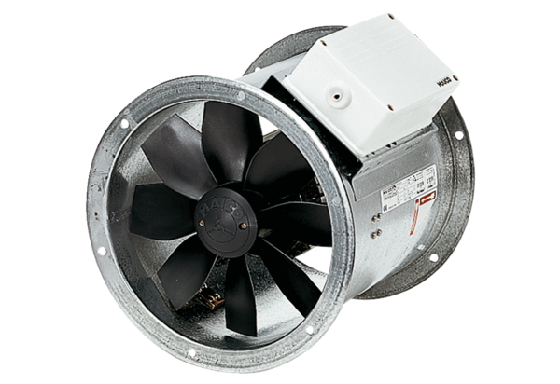Axiál csőventilátor DZR 20/2 BCsomagolási egység: 1 darabVálaszték: C
Termékszám: 0086.0020Gyártó: MAICO

